**بسم الله الرحمن الرحيم**



**دولة فلسطين State of Palestine**

**Ministry Of Education & H.E. وزارة التربية والتعليم العالي**

**امتحان نصف فصل – الصف التاسع الرياضيات الاسم : .....................................**

**ــــــــــــــــــــــــــــــــــــــــــــــــــــــــــــــــــــــــــــــــــــــــــــــــــــــــــــــــــــــــــــــــــــــــــــــــــــــــــــــــــــــــــــــــــــــــــــــــــــــــــــــــــــــ**

**السؤال الأول : ضع دائرة حول رمز الاجابة الصحيحة : 15علامات)**

**1 )**

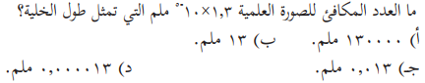

2 )



3 )

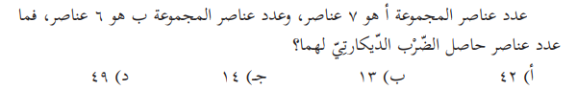

4 )

5 ) قيمة  بأبسط صورة ممكنة

أ )  ب )  جـ ) د ) 

6) قيمة 

**2**

أ)-6 ب) 7 ج) -7 د) -6

7) 43  x 3 -2  =

أ) 27 ب) 9 ج) 3 د) 81

8)  -  =

أ) -10 ب) 25 ج) 10 د) صفر

9) قيمة  +  =

أ) 12 ب) 3 ج) 6 د) 9

10) قيم س في المعادلة (س – 1)**2** = 9 هي

أ) 4 ,2 ب) -4 , 2 ج) -2 ,4 د) 10 ,-10

**السؤال الثاني : اجد قيمة كل مما يأتي , واكتبه بأبسط صورة :**

**)8علامات)**



**أ )**



**ب )**



**ج )**



**د )**

**السؤال الثالث : أ )أكتب ما يلي بالصيغة اللوغاريتمية :**

**( 8علامات)**

**52 = 32 43 = 81 07 = 1 7-2**  = 1

49

ب ) **أكتب ما يلي بالصورة الأسية :**

لو 16 = 4 لو 27 = 3 لو 5 = 1 لو 1 = صفر

23 5 13

**السؤال الرابع : اكتب كل ما يلي بأبسط صوره :**

**(5علامات )**



**1 ) 2 )**



**3 ) 4 )**



**السؤال الخامس : (4علامات)**

حل المعادلات التالية

2**س** = 





3 3



2 2

انتهت الاسئلة

معلم المادة : امين ابوخضر